Fiche de test
Référence du module testé : Se connecter et importer les photos de la Raspberry Pi F3.1
Auteur |  | KALO Harold
Date du test : |  | vendredi 10 avril 2026
Type du test : |  | Test fonctionnel
Objectif du test : |  | Valider les méthodes de connexion réseau, d'affichage du répertoire distant et d'importation physique par protocole sécurisé via la classe InterfaceImport.
Conditions du test
État initial  La Raspberry Pi (Nacelle/Serveur) est active et connectée au même réseau réseau que la Station Sol. L'adresse IP de la Raspberry Pi est connue (172.18.59.60) et l'accès utilisateur pbs est configuré.Le répertoire distant /home/pbs/photos/ sur la Raspberry Pi contient un ensemble d'images capturées |  |  |  | Environnement du test  - Poste sous linux mint 22 avec les bibliothèques QT 6 nécessaires.  - Poste avec l'exécutable de test (QTCreator) sur le même réseau que le serveur de base de données.  - Une console connectée à la RaspberryPi (Login : pbs, mdp : pbs , ip : 172.18.59.60)
Procédures du test
N° | Opérations  (ce qu'on fait) |  | Résultats attendus  (ce qu'on verra à l'écran)
1 | Lancer l'IHM, saisir le mot de passe valide de la Raspberry Pi, et cliquer sur le bouton "Se connecter".. |  | La zone de logs affiche : Connexion à 172.18.59.60...  Test ok
1 | Dans la console connectée à la  RaspberryPi |  | 
2 | Test d'erreur : Modifier le champ mot de passe avec une mauvaise saisie (ou le vider) et cliquer sur "Se connecter". |  | L'application ne bloque pas (pas de gel du thread).  test ok
2 | Dans la console connectée à la  RaspberryPi
3 | Cliquer sur le bouton "Importer" avec le bon mot de passe et un chemin local défini (ex: ./ARCHIVE_PHOTOS_IMPORTATION). |  | La zone de logs affiche : Importation des photos...  Test ok
3 | Dans la console connectée à la  RaspberryPi
4 | Ouvrir l'explorateur de fichiers de Linux Mint sur le poste Sol et vérifier le contenu du dossier local. |  | Le dossier configuré a bien été créé physiquement sur le PC Sol.
4 | Sur le poste au sol |  | 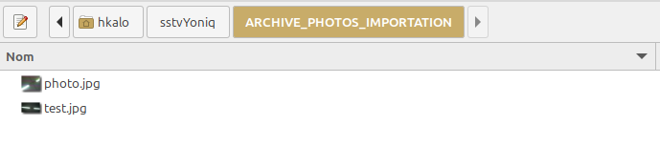
5 | Test de déconnexion / Robustesse : Débrancher le câble réseau (ou couper le Wi-Fi) et tenter de cliquer sur "Se connecter". |  | Le processus Qt n'attend pas indéfiniment.  test ok
5 | Dans la console connectée à la  RaspberryPi

